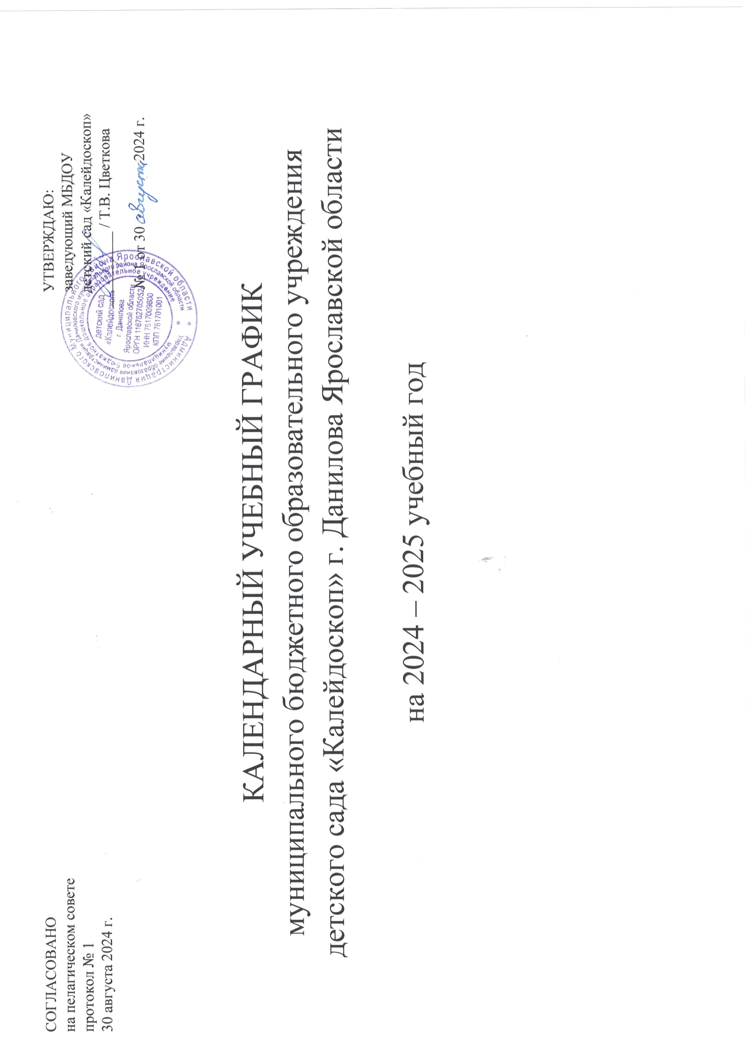

|  |  |  |  |  |  |  |  |  |  |
| --- | --- | --- | --- | --- | --- | --- | --- | --- | --- |
| **Содержание** | **Вторая группа раннего возраста**  **«Малыши»** | **Первая группа раннего возраста**  **«Непоседы»** | **Младшая группа**  **«Почемучки»** | **Средняя группа «Фантазёры»** | **Средняя группа «Умники»** | **Старшая группа «Эрудиты»** | **Подготовительная группа «Мечтатели»** | **Подготовительная группа «Знатоки»** | **Компенси-рующая группа «Буквоежки»** |
| 2 – 3 г. | 1 – 2 г. | 3 – 4 г. | 4 – 5 л. | 4 – 5 л. | 5 – 6 л. | 6 – 7 л. | 6 – 7 л. | 4 – 7 л. |
| Количество групп | 1 | 1 | 1 | 1 | 1 | 1 | 1 | 1 | 1 |
| Режим группы | 10,5 ч | 10,5 ч | 12 ч | 24 ч | 10,5 ч | 10,5 ч | 10,5 ч | 10,5 ч | 10,5 ч |
| Начало учебного года | 02.09.2024 | | | | | | | | |
| График каникул | 01.01.2025 – 08.01.2025 | | | | | | | | |
| 01.06.2025 – 30.08.2025 | | | | | | | | |
| Окончание учебного года | 30.05.2025 | | | | | | | | |
| Продолжительность учебного года, в том числе: | 36 недель | 36 недель | 36 недель | 36 недель | 36 недель | 36 недель | 36 недель | 36 недель | 36 недель |
| Продолжительность учебной недели | 5 дней | 5 дней | 5 дней | 5 дней | 5 дней | 5 дней | 5 дней | 5 дней | 5 дней |
| Объем недельной образовательной нагрузки в неделю (количество/мин) | 10/10  100 | 10/8/10  80/100 | 10/ 15  150 | 10/20  200 | 10/20  200 | 12/25  300 | 12/30  360 | 12/30  360 | 14/20/25  280/350  15/30  450 |
| Педагогическая диагностика (мониторинг) на начало учебного года | 02.09.2024 – 13.09.2024 | 02.09.2024 – 13.09.2024 | 02.09.2024 – 13.09.2024 | 02.09.2024 – 13.09.2024 | 02.09.2024 – 13.09.2024 | 02.09.2024 – 13.09.2024 | 02.09.2024 – 13.09.2024 | 02.09.2024 – 13.09.2024 | 02.09.2024 – 13.09.2024 |
| Педагогическая диагностика (мониторинг) на конец учебного года | 19.05.2025-30.05.2025 | 19.05.2025-30.05.2025 | 19.05.2025-30.05.2025 | 19.05.2025-30.05.2025 | 19.05.2025-30.05.2025 | 19.05.2025-30.05.20254 | 19.05.2025-30.05.2025 | 19.05.2025-30.05.2025 | 19.05.2025-30.05.2025 |
| Праздничные дни | 4 ноября,  1-8 января,  23 февраля,  8 марта,  1 мая,  9 мая,  12 июня | 4 ноября,  1-8 января,  23 февраля,  8 марта,  1 мая,  9 мая,  12 июня | 4 ноября,  1-8 января,  23 февраля,  8 марта,  1 мая,  9 мая,  12 июня | 4 ноября,  1-8 января,  23 февраля,  8 марта,  1 мая,  9 мая,  12 июня | 4 ноября,  1-8 января,  23 февраля,  8 марта,  1 мая,  9 мая,  12 июня | 4 ноября,  1-8 января,  23 февраля,  8 марта,  1 мая,  9 мая,  12 июня | 4 ноября,  1-8 января,  23 февраля,  8 марта,  1 мая,  9 мая,  12 июня | 4 ноября,  1-8 января,  23 февраля,  8 марта,  1 мая,  9 мая,  12 июня | 4 ноября,  1-8 января,  23 февраля,  8 марта,  1 мая,  9 мая,  12 июня |